ФЕДЕРАЛЬНОЕ ГОСУДАРСТВЕННОЕ АВТОНОМНОЕ

ОБРАЗОВАТЕЛЬНОЕ УЧРЕЖДЕНИЕ ВЫСШЕГО ОБРАЗОВАНИЯ

«ПЕРМСКИЙ НАЦИОНАЛЬНЫЙ ИССЛЕДОВАТЕЛЬСКИЙ

ПОЛИТЕХНИЧЕСКИЙ УНИВЕРСИТЕТ»

Лабораторная работа

Информационные динамические структуры

Вариант №25

Выполнил студент группы РИС-23-3Б

Блинов А. Е.

Проверила доцент кафедры ИТАС

О. А. Полякова

2024 г.

**Постановка задачи**

Для каждого вариант разработать следующие функции:

1 Создание списка.

2 Добавление элемента в список (в соответствии со своим вариантом).

3 Удаление элемента из списка (в соответствии со своим вариантом).

4 Печать списка.

5 Запись списка в файл.

В нашем случае, помимо списка будем использовать еще стек и очередь.

**Задание**: Записи в линейном списке содержат ключевое поле типа *char (строка символов). Сформировать двунаправленный список (также очередь, стек). Удалить элемент с заданным ключом. Добавить К элементов перед элементом с заданным номером.

**Односвязный список**

**Код на языке C++**

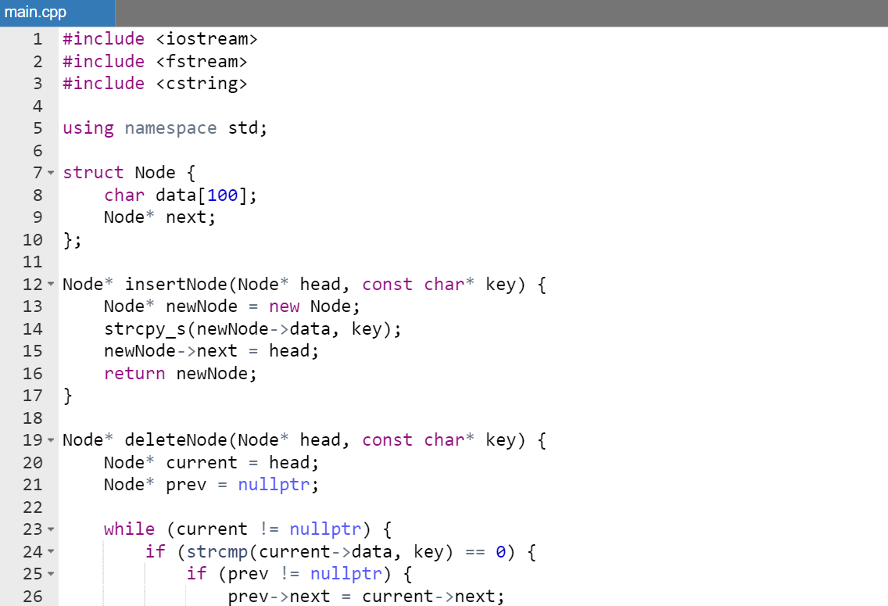

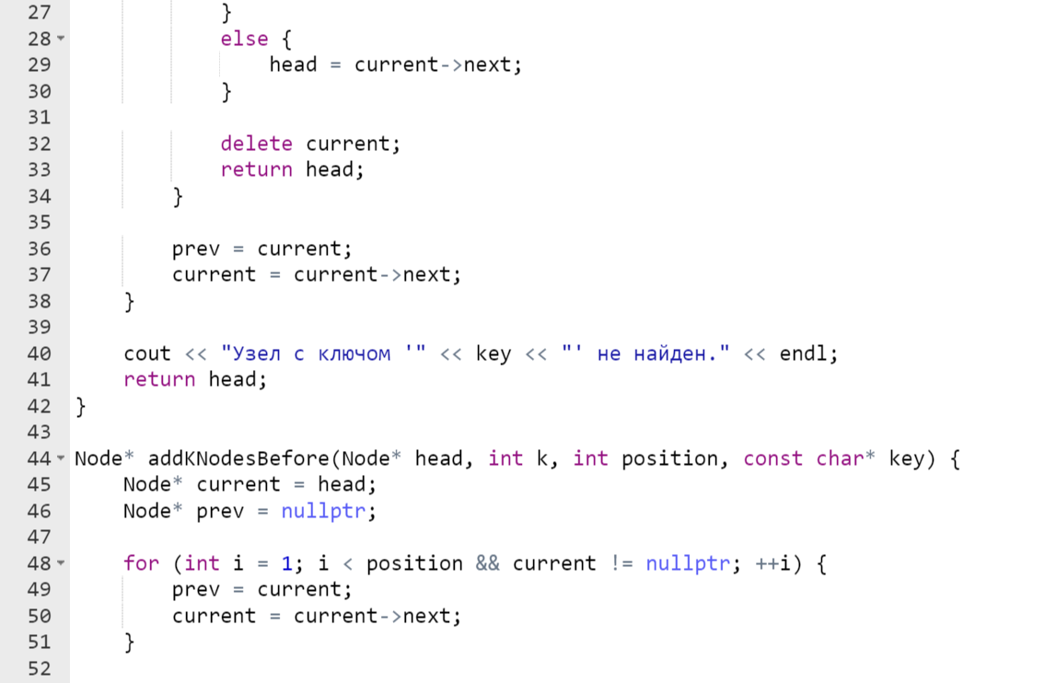

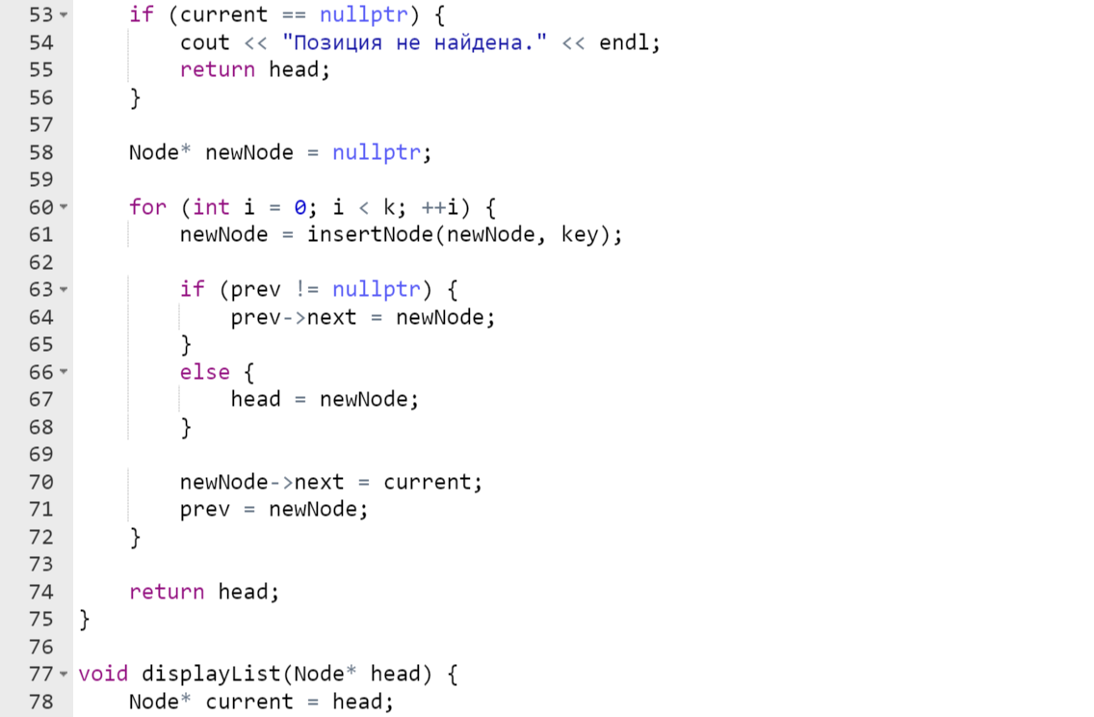

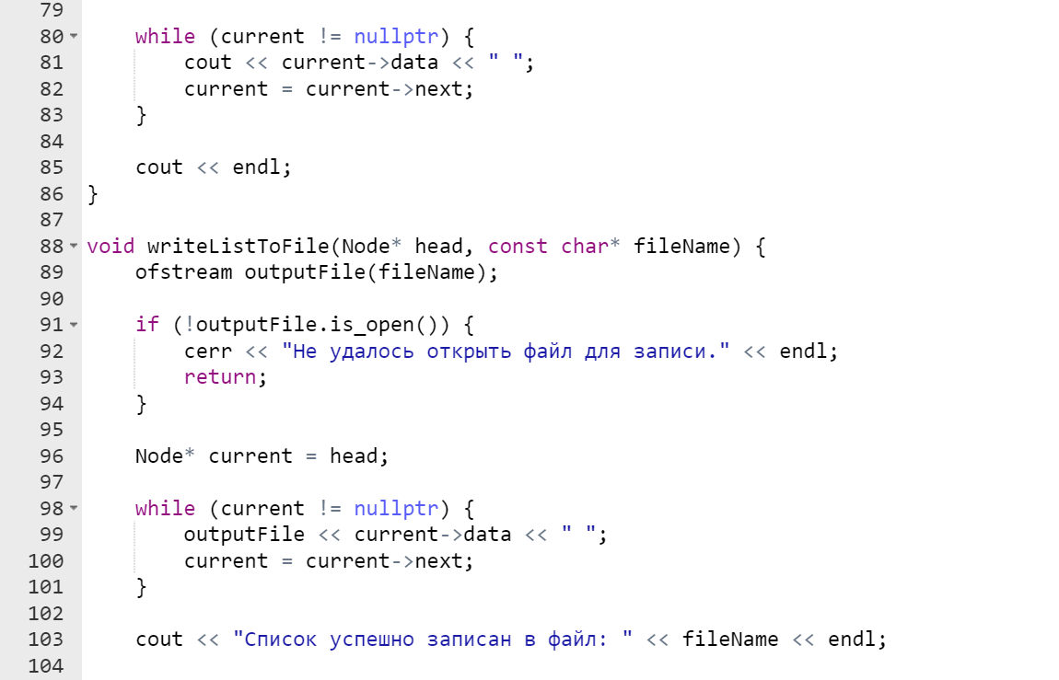

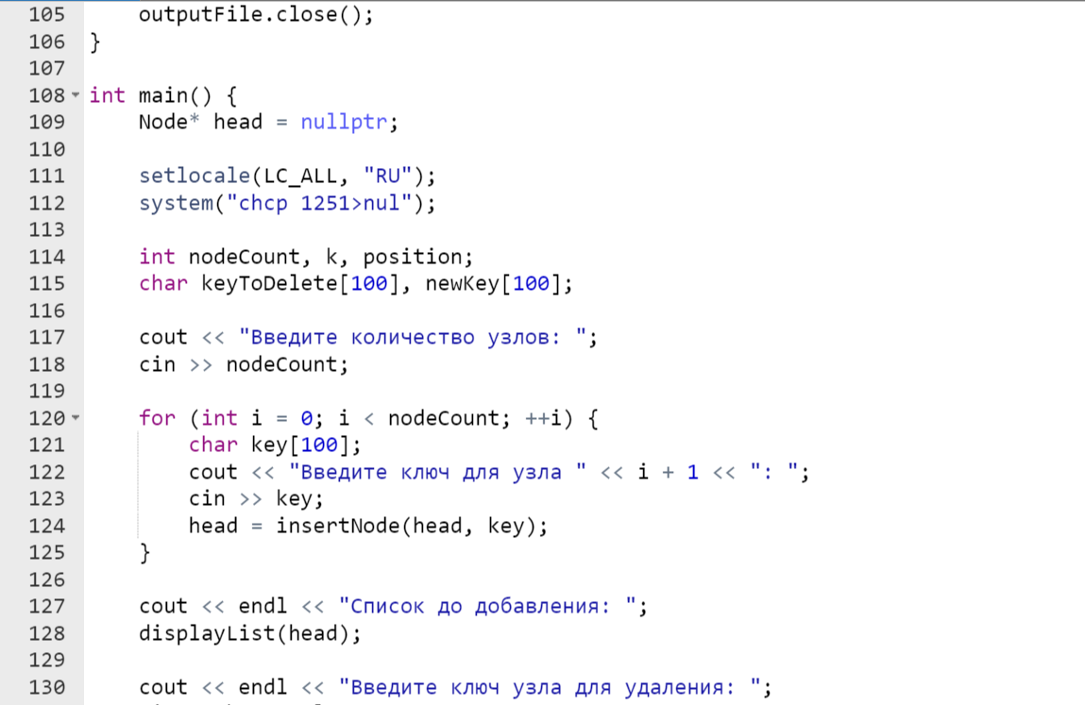

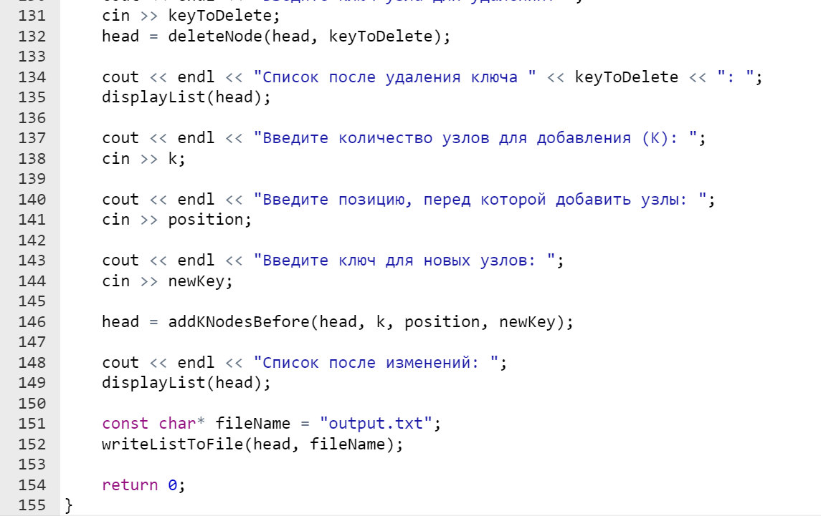

**Результаты работы программы**

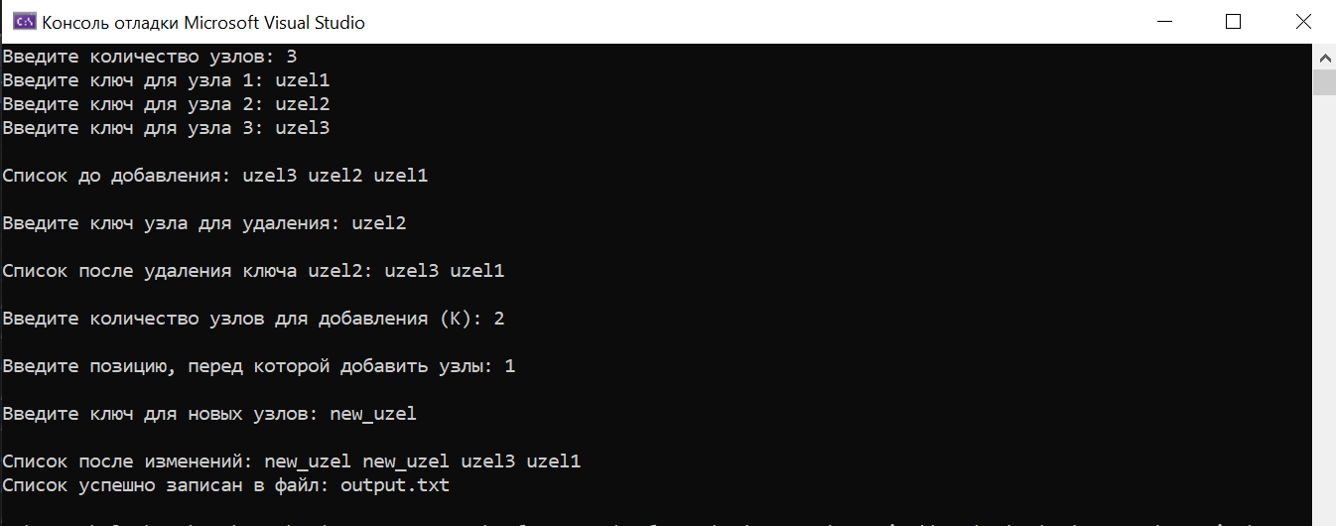

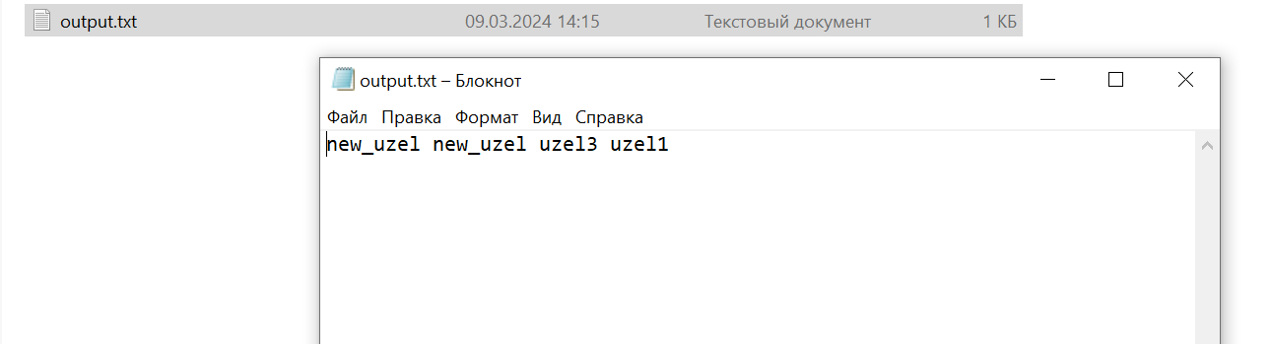

**Двусвязный список**

**Код на языке C++**

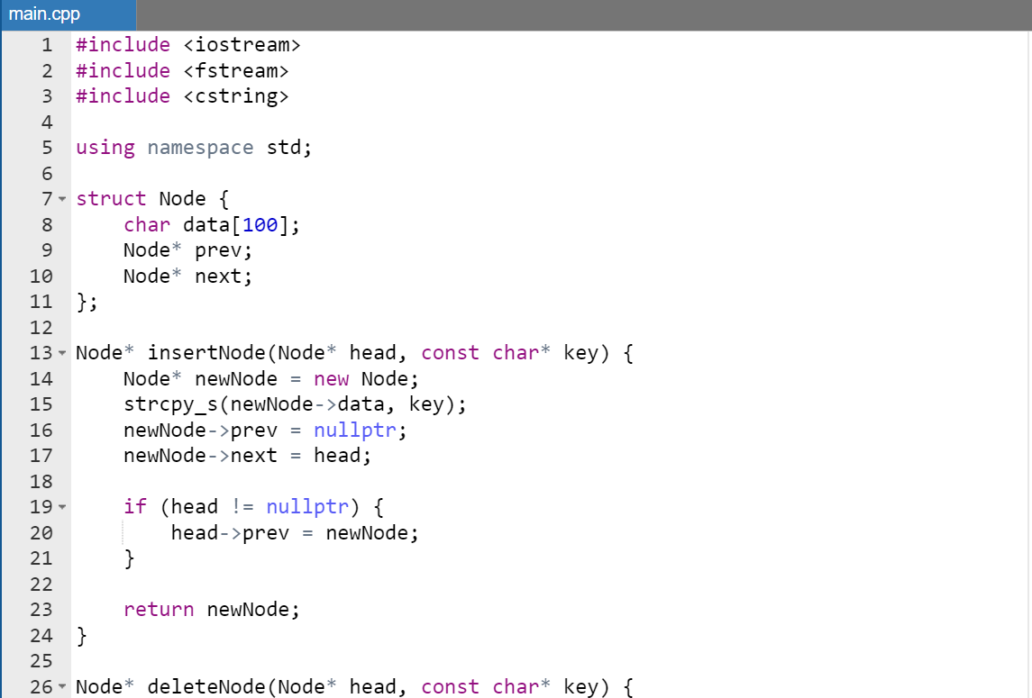

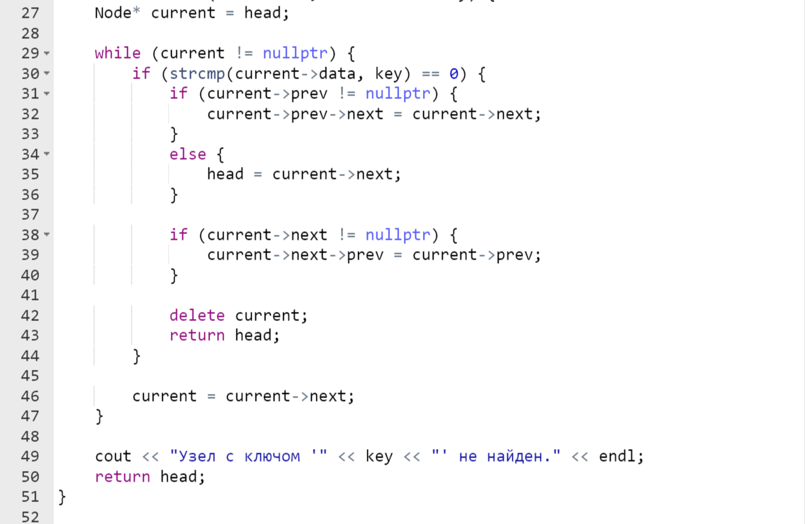

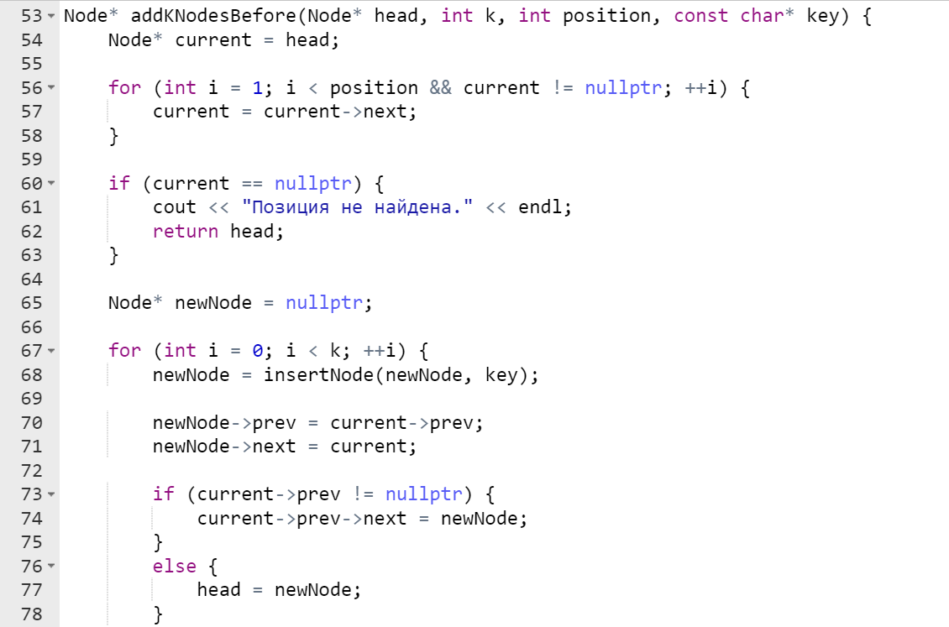

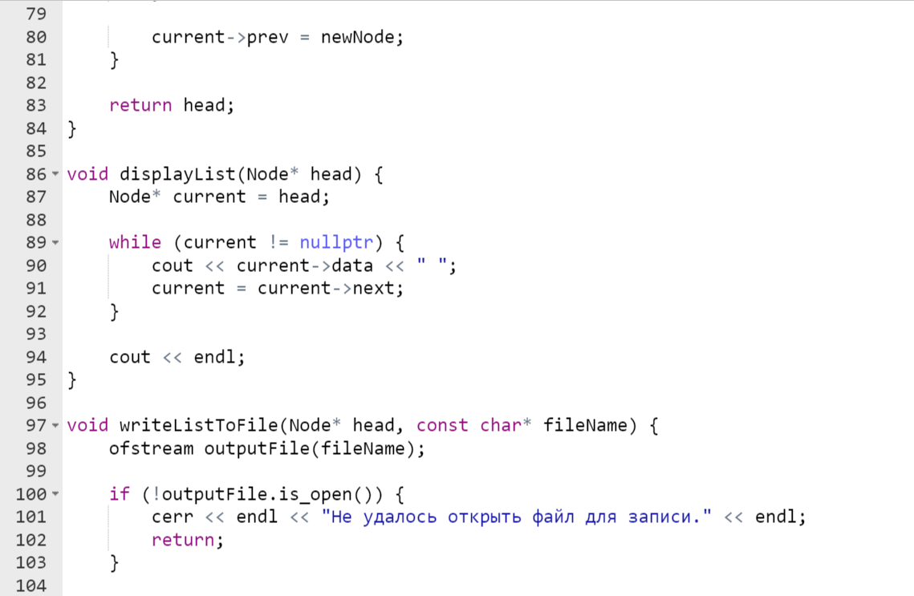

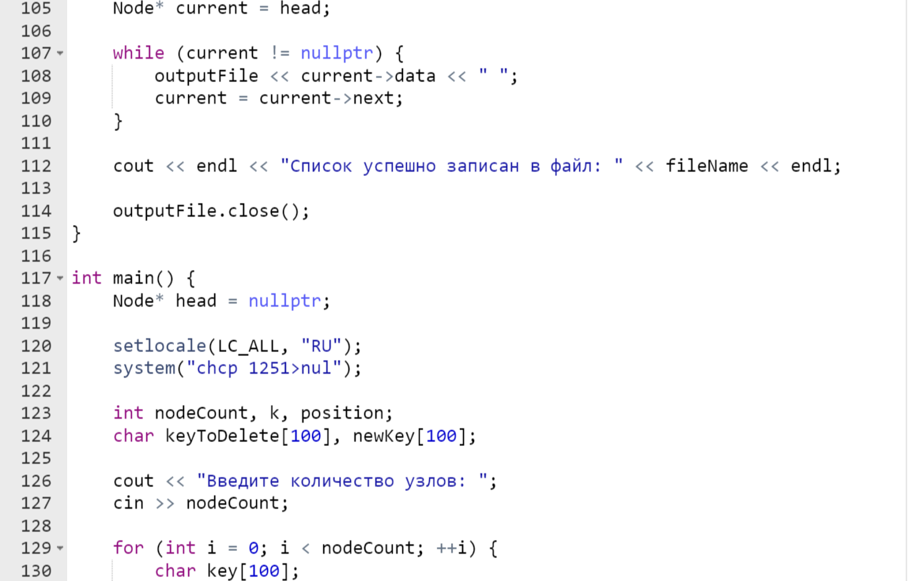

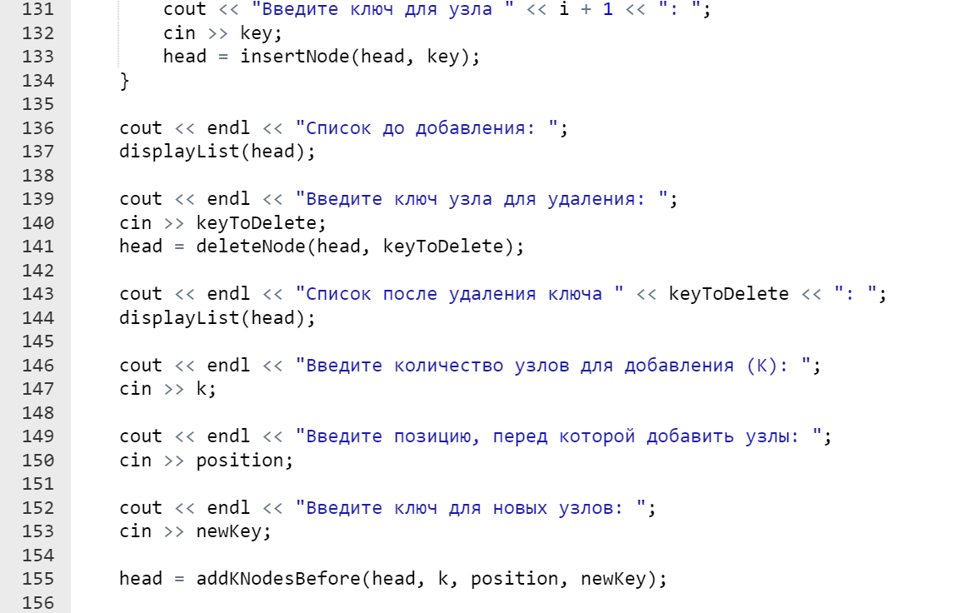

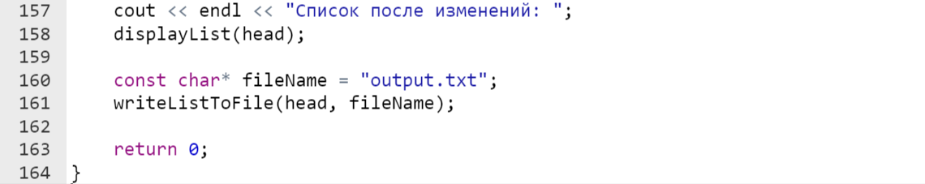

**Результаты работы программы**

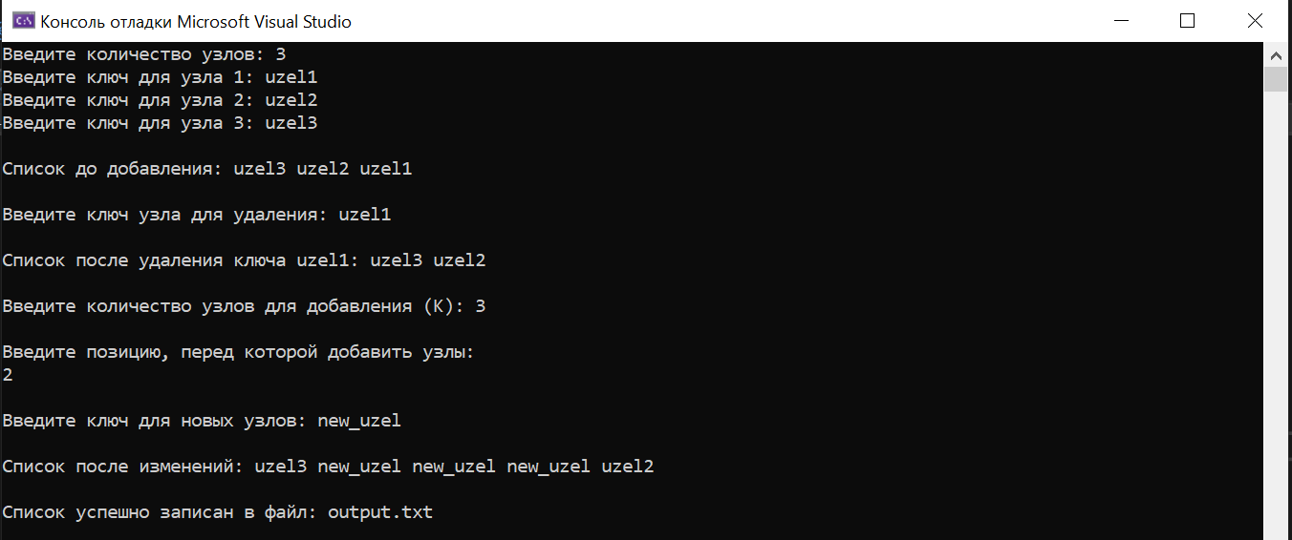

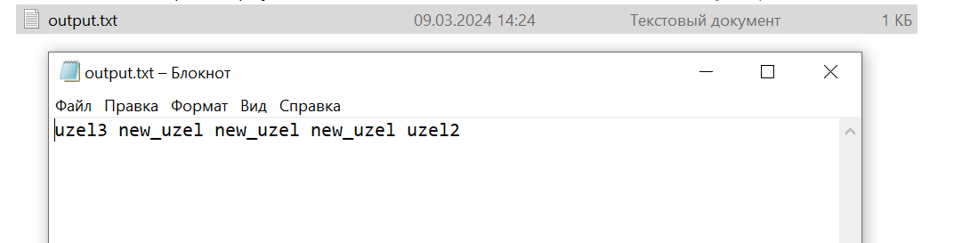

**Очередь**

**Код на языке C++**

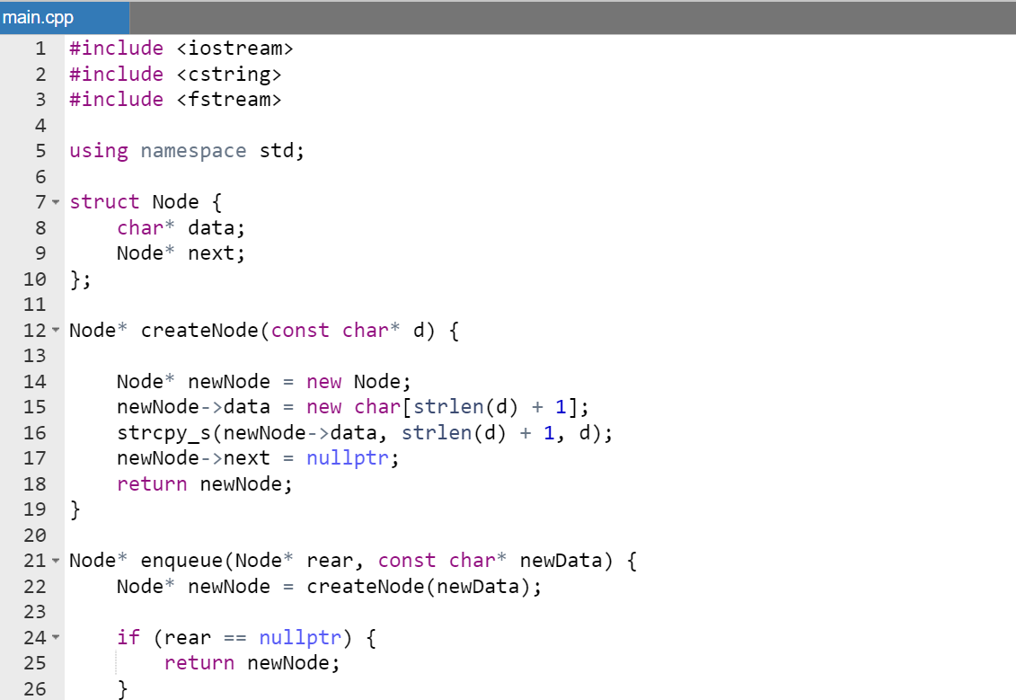

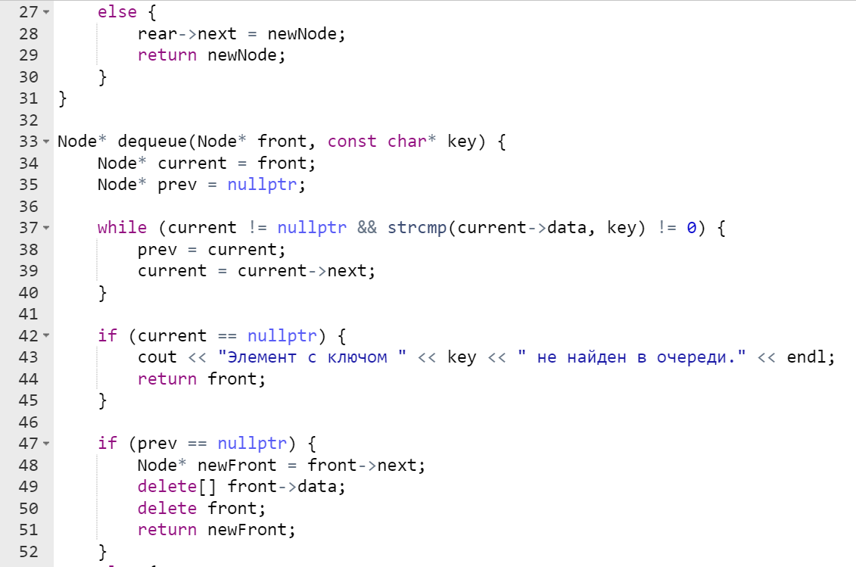

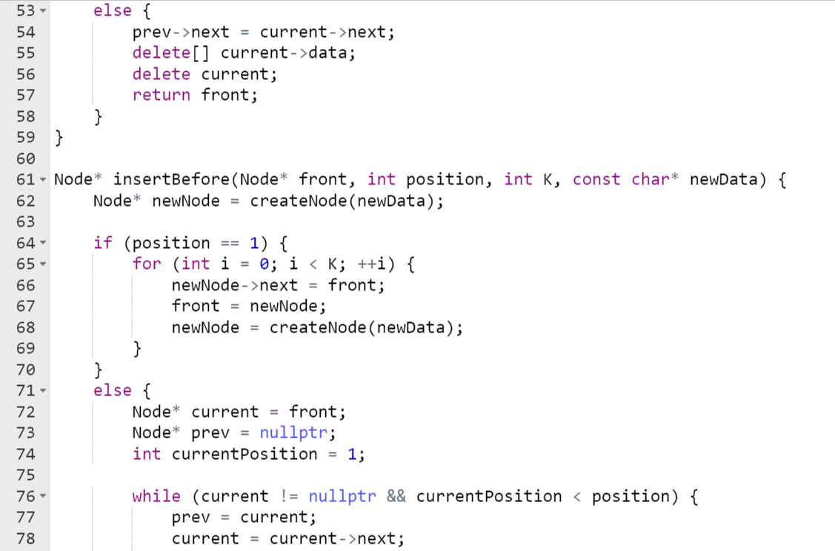

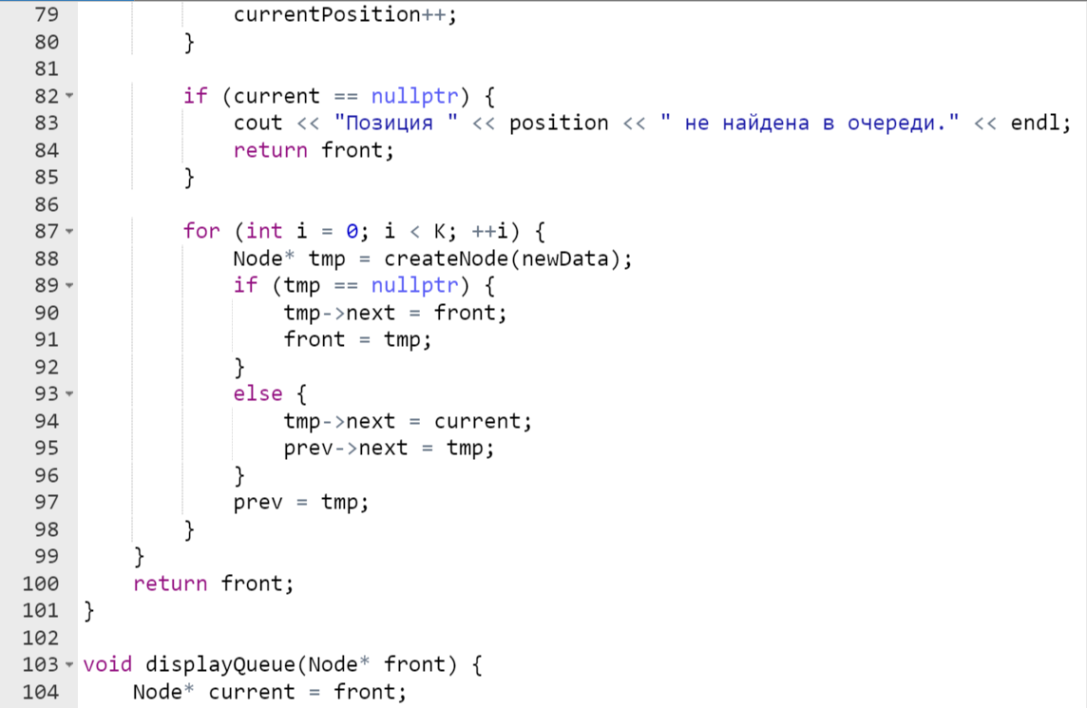

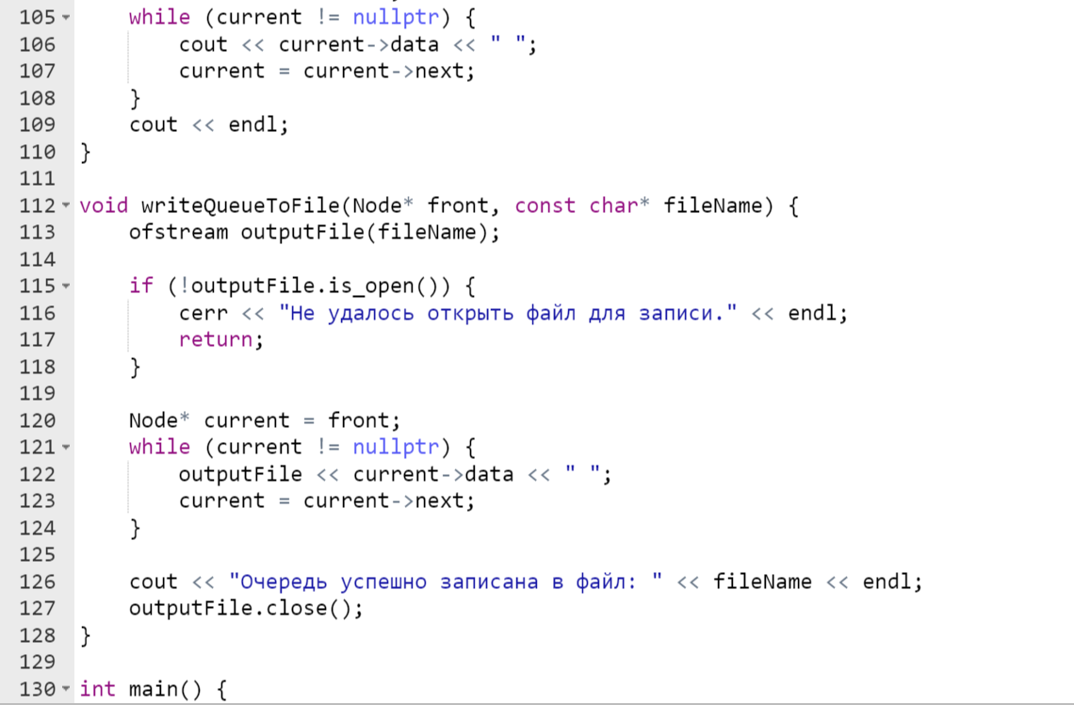

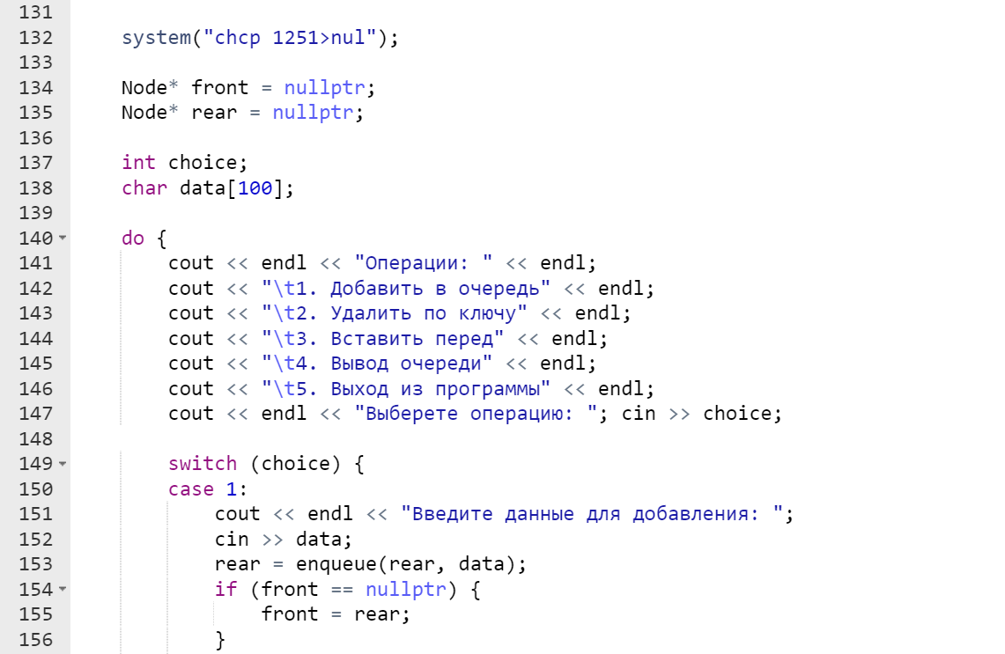

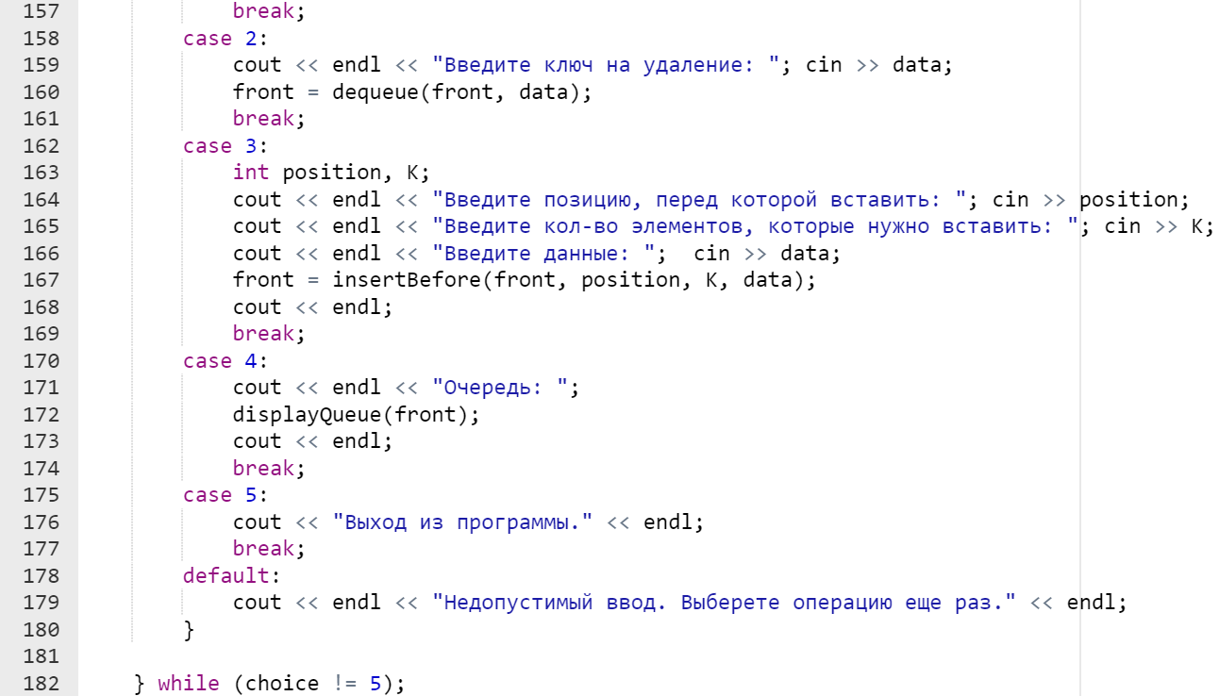

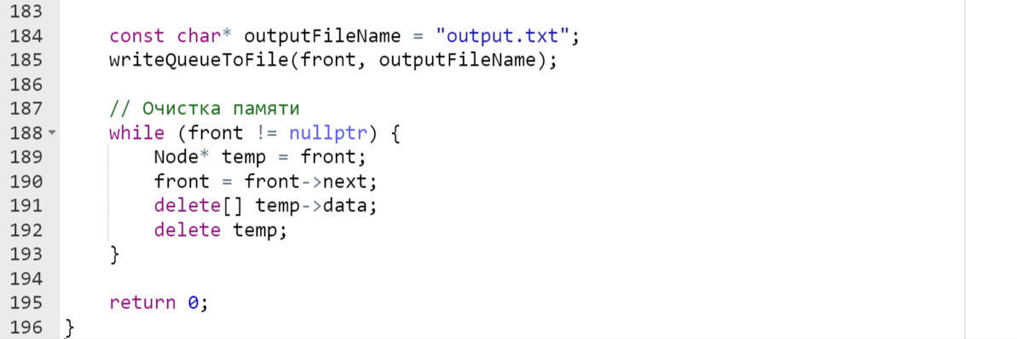

**Результаты работы программы**

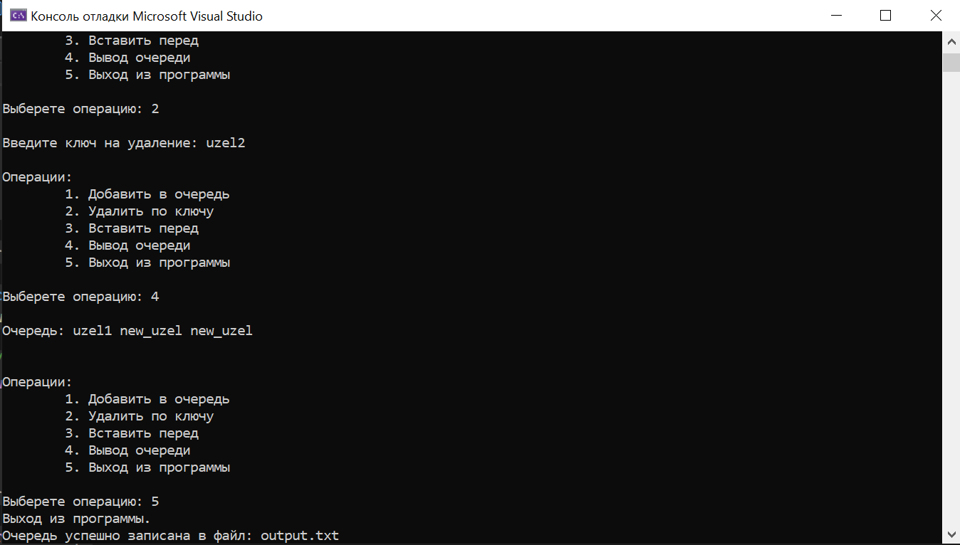

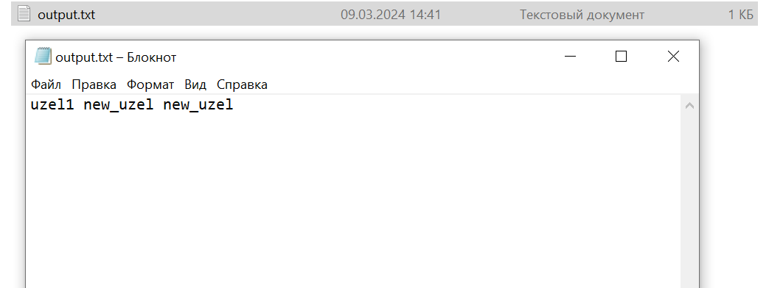

**Стек**

**Код на языке C++**

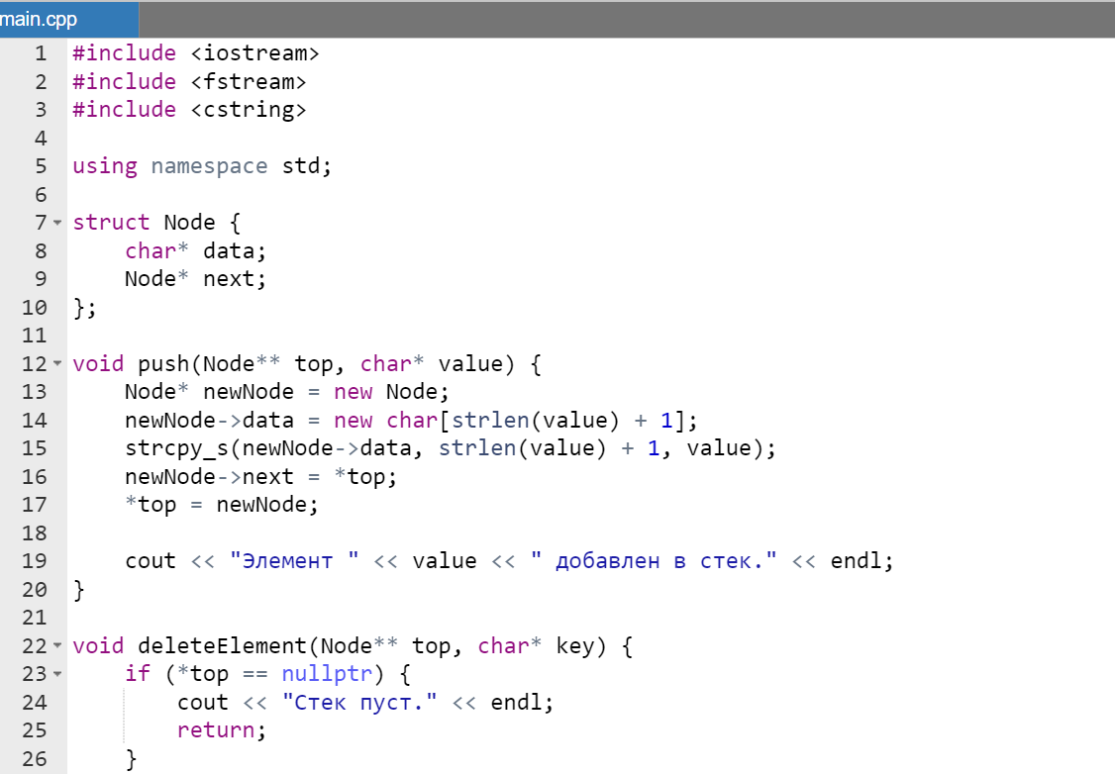

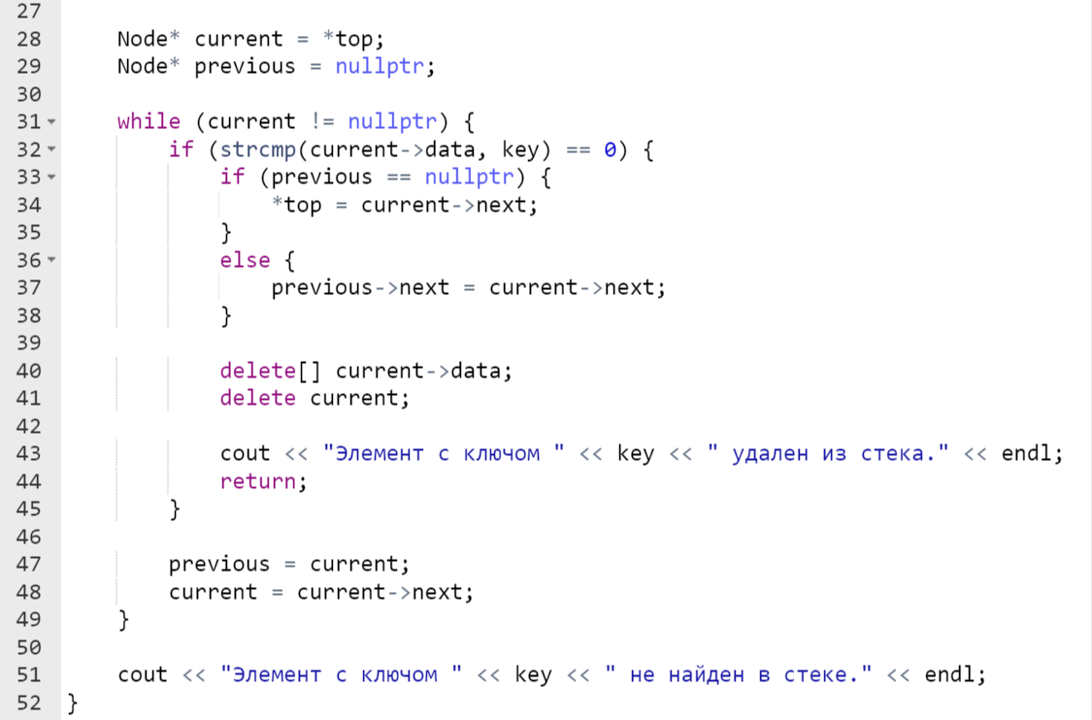

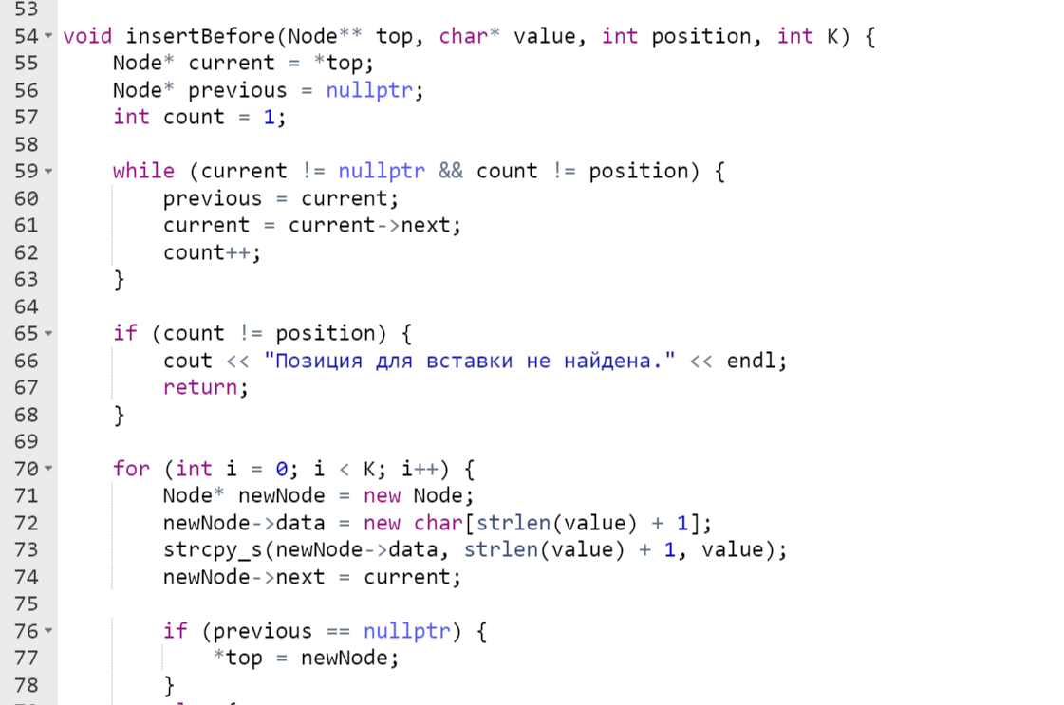

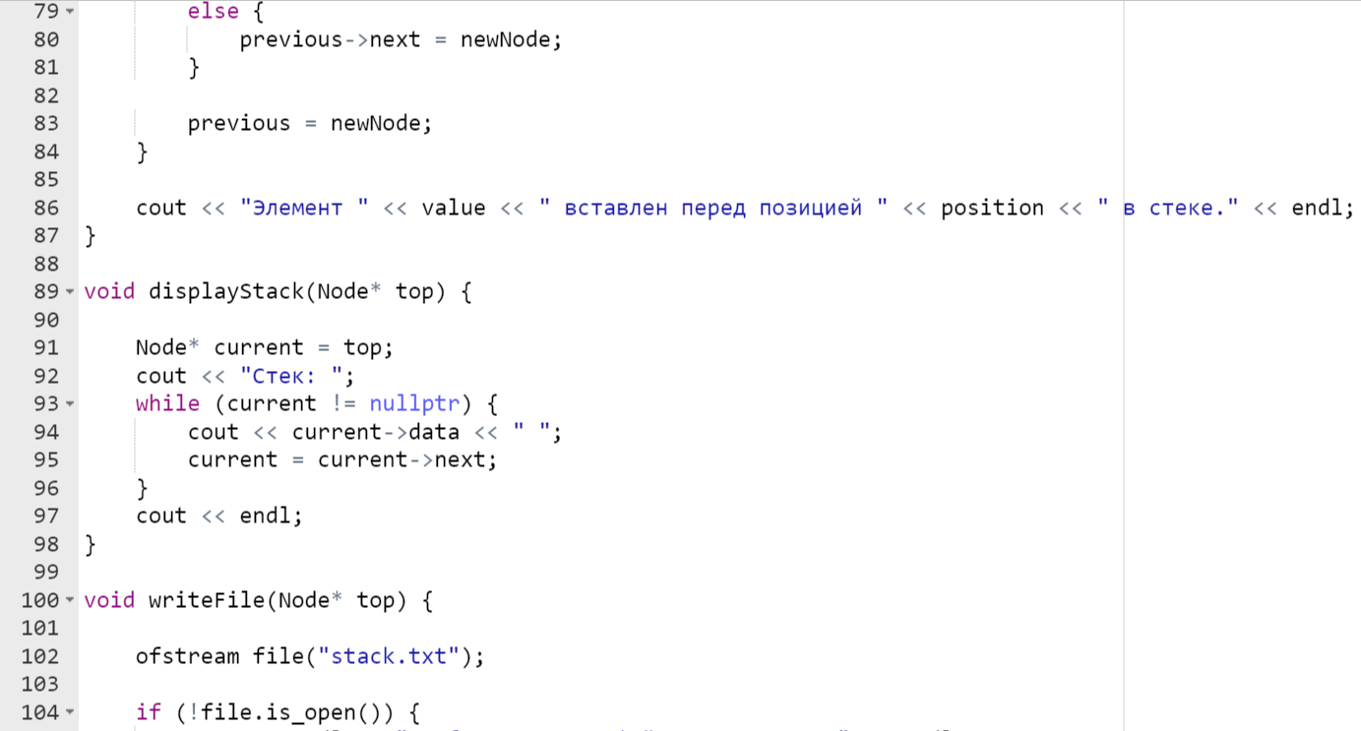

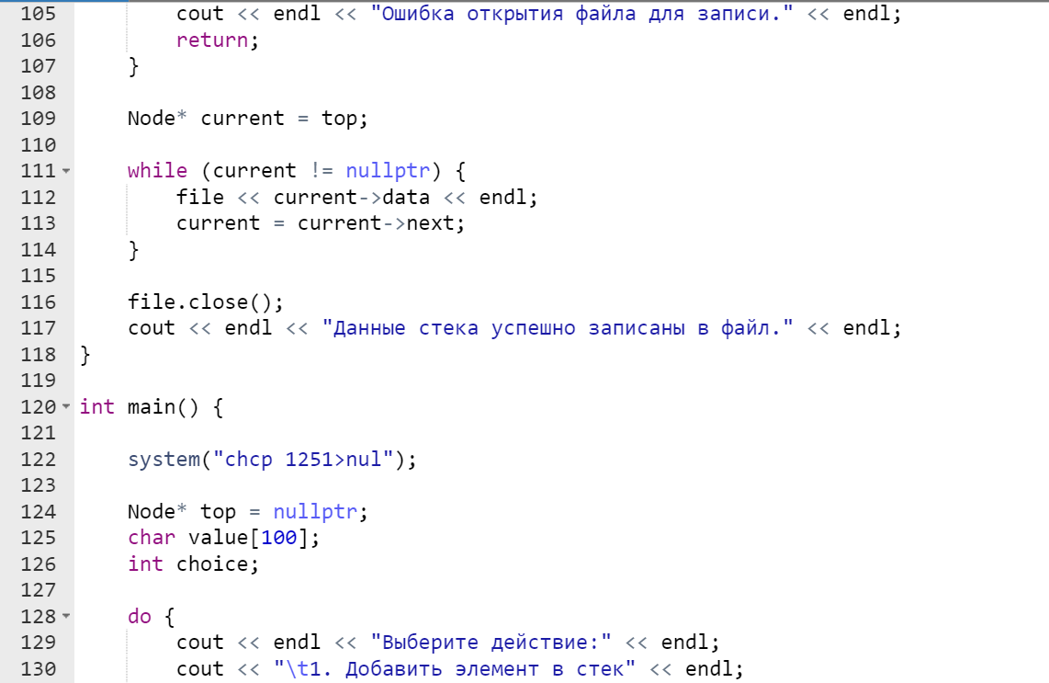

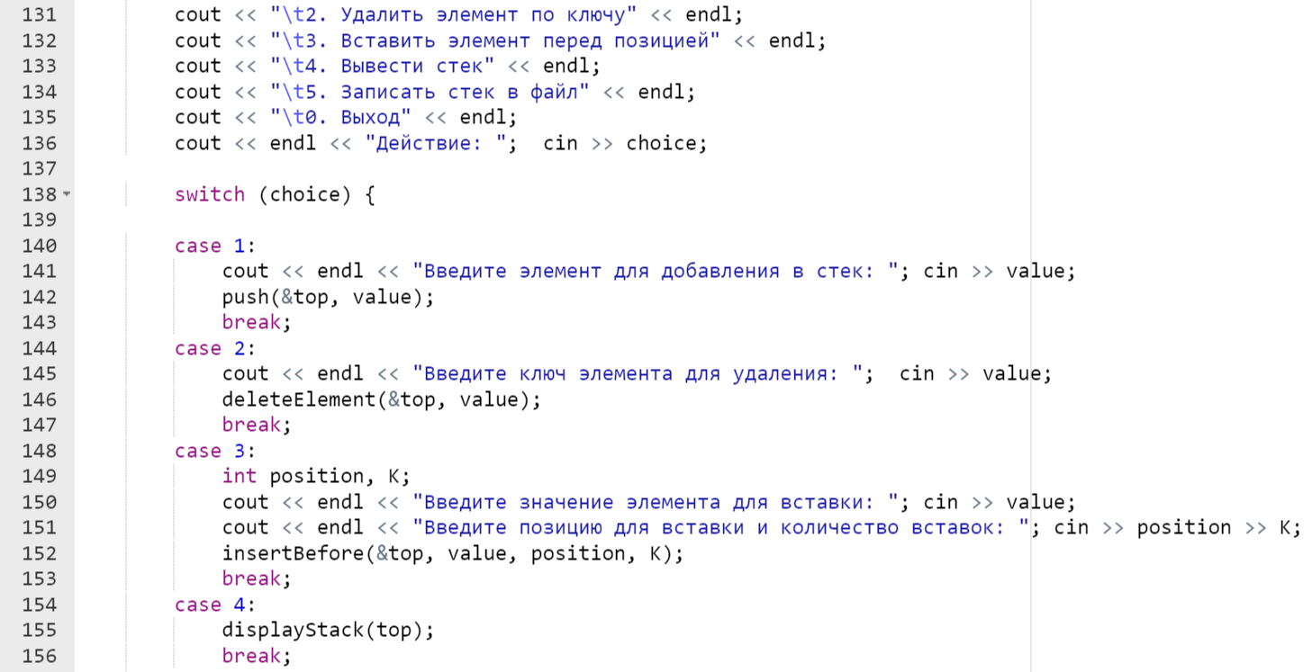

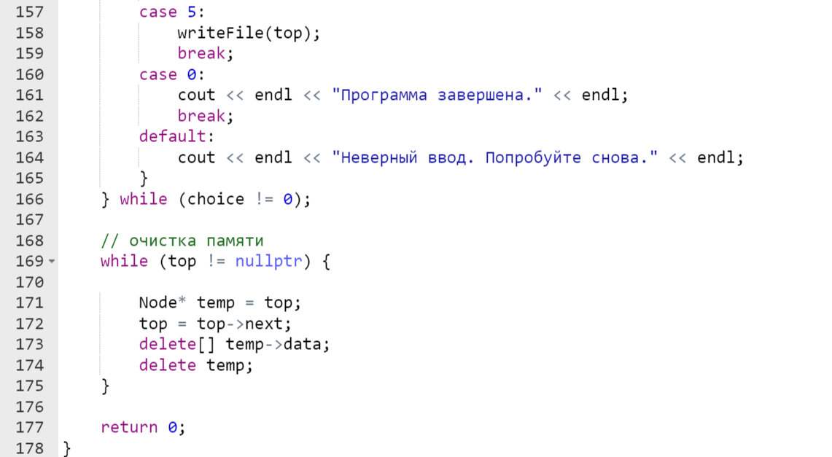

**Результаты работы программы**

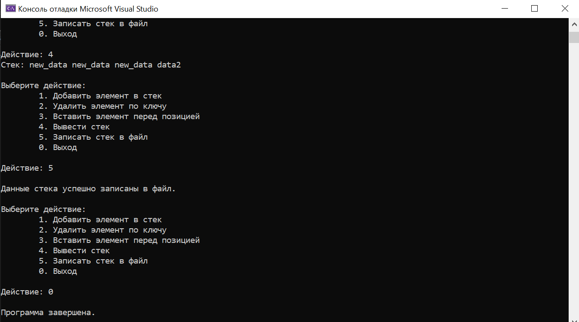

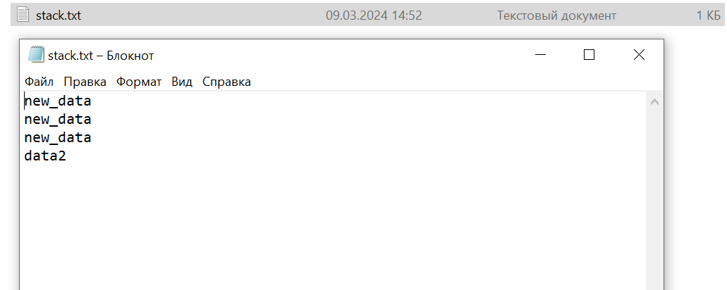

**Выводы**

Все программы работают успешно, записывают данные в файл без ошибок.

В некоторых программах использована конструкция switch-case для более удобной работы с пользователем.

Все работы можно найти на GitHub: